駐日インド大使館「徳島Day」出展要領

１ 場所
駐日インド大使館ロビー （東京都千代田区九段南２丁目２-11）

２ 入館について
以下の３点をご持参ください。
①招待状 ②身分証明書（運転免許証・マイナンバーカード等）③名刺
入館の際は、入場口で招待状、身分証明書を提示し、施設内に受付を設置しますので、名刺を御提出ください。

３ 出展スペース
１小間：１机（1800mm × 600mm程度） ※原則、１団体１小間

４ 出展について
- 食品
・原料に豚・牛が使用されている食品の試食・試飲はできません。
・試食・試飲の際に、プラスチック製の容器、包装等での提供はできません。紙製の容器をご用意ください。
・火を使わない加熱調理器具（電気ケトル、IHコンロ、電子レンジ）は持ち込み、使用可能です。
・要冷凍、冷蔵品については、各自で保管をお願いいたします。ごく少量の場合は大使館の冷蔵庫（家庭用）を借りることが可能ですが事前にご相談ください。
（２）展示物
・家庭用電源（105V）を使用できるため、モニター等の使用は可能です。
※ 延長コードは各自でご準備ください。
・パンフレット等のＰＲに関する展示物を展示することは可能です。
・ポスターの掲示については、壁などに直接貼り付けることは出来ませんので、イーゼル等の掲示用品を御準備ください。
※机と壁の間にパーテーション等を設置する場合があります。その際は、パーテーションにポスター等を貼付けていただけます。
・展示物は日英いずれの表記でも可能ですが、英語表記を優先いただければ、インド大使館側の招待者にはPRになると思います。
- その他
・販売はできません。
・出展は、県で指定したブースでお願いします。レイアウトは別添のとおりです。
・出展ブースのテーブルクロスとして、大使館で白布を準備しますが、各自で準備したものをご使用いただいても結構です。
・一旦、大使館を出ても、再入場は可能です。

５ ブース設営及び搬入・搬出方法について
（１）設営
・当日（３/１３）の午前11時から設営が可能です。
・ブース設営は、14:30までに完了してください。
・前日の設営が必要な場合は事前にご相談ください。

（２）搬入・搬出
① インド大使館へ宅急便で直送する場合
３月７日（金）午前着で送付してください。
送付先：東京都千代田区九段南２丁目２-11 Nautiyal様 宛て
※原則、常温保存できるものに限らせていただきます。
・返送は、近くのコンビニ等で各自御対応をお願いいたします。

② 車の場合
・大使館のセキュリティの観点から事前に車両登録が必要ですので、別紙出展調書に車種ナンバーをご記入ください。
・当日は大使館入口で、入館手続きを行ってください。
・大使館内の敷地に駐車し、搬入・搬出作業を行ってください。
・搬入・搬出ルートは、Ｐ３・４を参照
・搬入・搬出時以外は、大使館内は駐車できませんので、近隣駐車場に駐車してください。
※駐車料金は自己負担となりますので、ご了承ください。

＜搬入・搬出時間＞
搬入：午前11時～ 搬出：午後７時～（目安）
※ 駐車スペースに限りがありますので、車での搬入・搬出の希望が多い場合は、作業時間の割り振りをさせていただく場合がございます。
※ ブース撤去・搬出作業は、招待者の帰宅状況に拠りますので、19時は目安としてお考えください。

③ 持参の場合
・大使館入場口で入館手続きを行い、入館してください。

６ 連絡先
徳島県商務流通室 ０８８－６２１－２３２０

次ページ 搬入・搬出ルートについて→

インド大使館 アクセスルート（車の場合）

※ 入場口前の道路は一方通行となっておりますので、ご注意ください。
※ 赤い星印がインド大使館
搬入・搬出ルート
インド
大使館
搬入・搬出エリア
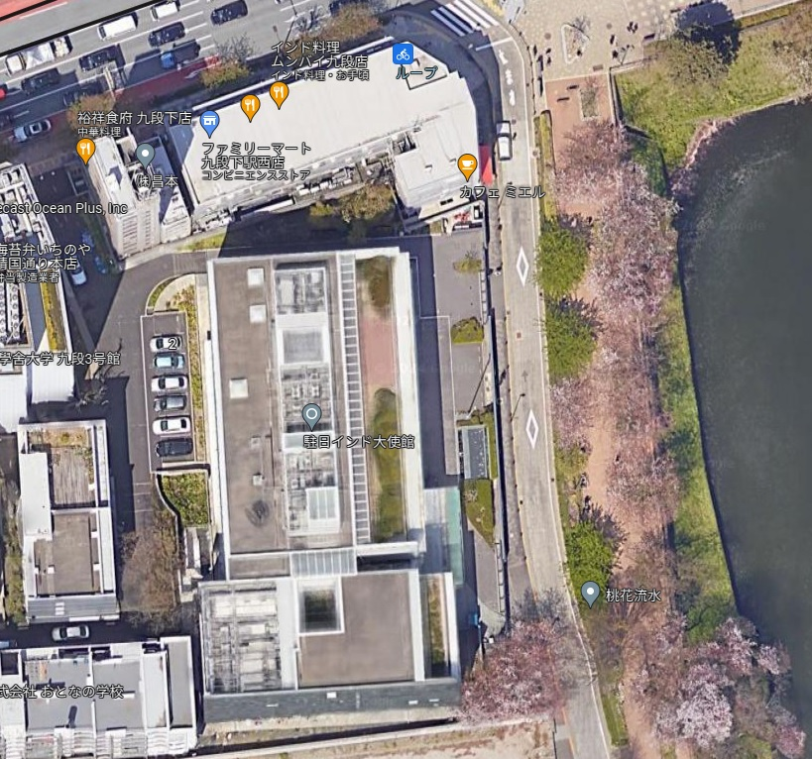
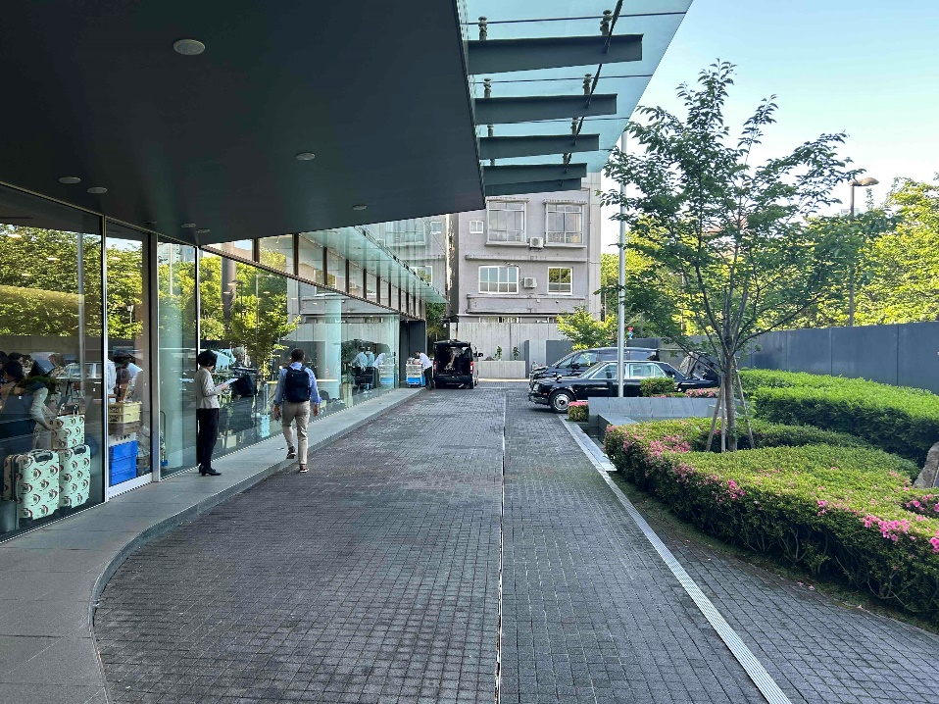

搬入・搬出エリア

